**МИНИСТЕРСТВО НАУКИ И ВЫСШЕГО ОБРАЗОВАНИЯ**

**РОССИЙСКОЙ ФЕДЕРАЦИИ**

**Федеральное государственное бюджетное образовательное учреждение**

**высшего образования**

**«Рязанский государственный радиотехнический университет имени В.Ф. Уткина»**

Кафедра автоматизированных систем управления

**Лабораторная работа № 4**

**«Изучение работы PHP и СУБД Firebird»**

по дисциплине

«Web-программирование»

Выполнил: ст.гр. 935М

Ноздрачева В.С.

Принял:

доцент, к.т.н

Маркин А.В.

Рязань 2019

**Цель работы:** изучение взаимодействия PHP с СУБД Firebird (допускается использование СУБД Mysql).  Приобретение практических навыков в разработке SQL-запросов и их выполнении средствами PHP.

**Индивидуальные задания:**

Создать файл **lab_rab4.php** и записать в него код скрипта, последовательно реализующий следующие действия:

а)     создание базы данных и двух таблиц заданной структуры;

б)    изменение структуры таблиц;

в)     добавление записей в таблицы;

г)     выполнение запросов к базе данных;

д)    удаление всех таблиц и базы данных.

Скрипт должен выводить на экран все промежуточные результаты  (метаданные базы данных до и после изменений, данные из таблиц, результаты запросов), а также комментарии к выполняемым операциям. Для вывода метаданных можно использовать функцию из примера 7.2 лекции 10. Информация в базе данных должна соответствовать предметной области сайта.

**Выполнение работы:**

1. **Описание предметной области. Постановка задачи.**
2. **Структура страниц веб-сайта и список реализующих их файлов.**

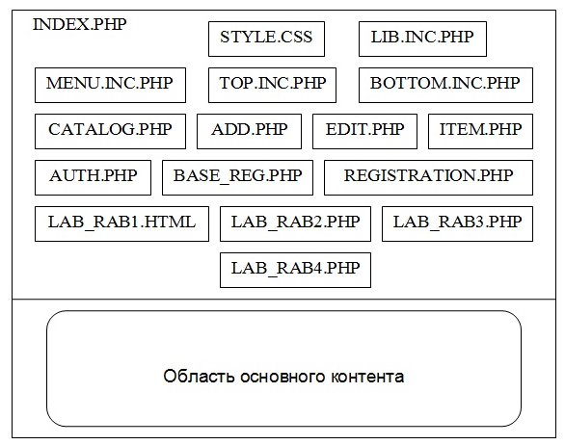

**Описание файлов:**

* index.php – главная страница сайта;
* lab_rab1.html – файл, реализующий индивидуальное задание лабораторной работы №1;
* lab_rab2.php – файл, реализующий индивидуальное задание лабораторной работы №2;
* style.css – файл стилей;
* lib.inc.php – файл, содержащий пользовательские функции;
* menu.inc.php – файл, содержащий код бокового меню сайта;
* top.inc.php – фал, содержащий код шапки сайта;
* bottom.inc.php – файл, содержащий код подвала сайта;
* auth.php **-** файл авторизации, блокирующий доступ к страницам неавторизованным пользователям;
* registration.php **-** файл регистрации, позволяющий пользователям регистрироваться и получать доступ к авторизации;
* base_reg.php – файл, хранящий настройки подключения к базе данных;
* catalog.php - файл каталога , отображающий все записи каталога и позволяющий удалять выбранные записи;
* add.php - файл, реализующий добавление записи;
* edit.php - файл, реализующий редактирование записи ;
* item.php - файл, реализующий просмотр записи;
* lab_rab3.php - файл выполнения индивидуального задания.
* lab_rab4.php - файл выполнения индивидуального задания.

1. **Код и изображение разработанных веб-страниц.**

***Registration.php***

<?php

$error="";

if ($_SERVER['REQUEST_METHOD'] == 'POST')

{

if (!empty($_POST['password']) && !empty($_POST['login']) && !empty($_POST['email']))

{

$password = md5(md5(clearData($_POST['password']).'univer')); // хэшируем пароль

$login = clearData($_POST['login']);

$email = clearData($_POST['email']);

$fio = clearData($_POST['fio']);

$telephone = clearData($_POST['telephone']);

connectDB();

$query ="SELECT id FROM users where login = '$login' or email = '$email'"; // проверяем нет ли пользователя с таким логином или email

$result = getRecords($query);

if(!empty($result))

$error = "<p align='center'><font color=red>Пользователь с таким логином или email уже существует!</font></p>";

else

{

$query ="INSERT INTO users (login,password,email,fio,telephone) VALUES ('$login','$password','$email','$fio','$telephone')";

doQuery($query);

header("Location: index.php?login=".$login);

}

}

else

$error = "<p align='center'><font color=red>Заполните все обязательные поля!</font></p>";

}

?>

<div class="article">

<table class="content">

<tr>

<td>

<h2 align="center">Регистрация</h2>

<form method="POST">

<table>

<tr>

<td ><font color="red">*</font></td>

<td >Логин </td>

<td><input type="text" name="login" required></td>

</tr>

<tr>

<td ><font color="red">*</font></td>

<td>Пароль</td>

<td><input type="password" name="password" required></td>

</tr>

</tr>

<tr>

<td> <font color="red">*</font></td>

<td>Email</td>

<td><input type="email" name="email" size="40" required></td>

</tr>

<tr>

<td ></td>

<td>ФИО</td>

<td><input type="text" name="fio" size="70"></td>

</tr>

<tr>

<td ></td>

<td>Телефон</td>

<td><input type="text" name="telephone" size="20"></td>

</tr>

</table>

<p align="center">

<input type="submit" value="Зарегистрироваться">

<input type="reset" value="Сброс">

</p>

<?php echo $error; ?>

<br>

<font color="red">*</font> - Обязательные поля для заполнения

</form>

</td>

</tr>

</table>

</div>

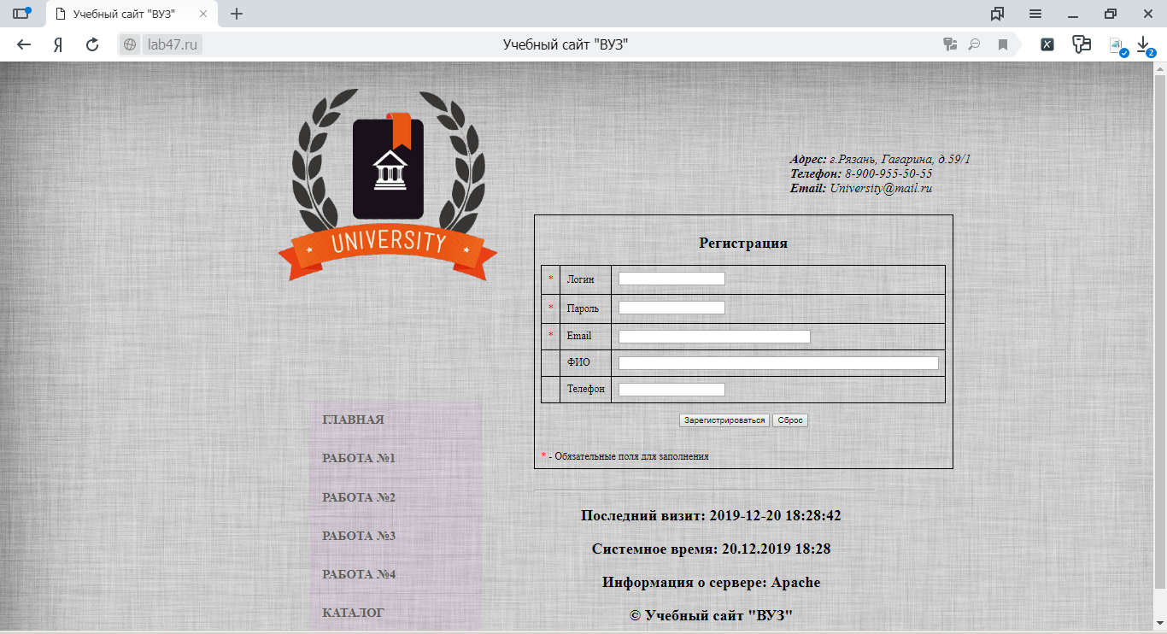

***Auth.php***

<?php

$error="";

if (isset($_POST['login']) && isset($_POST['password']))

{

if (!empty($_POST['login']) && !empty($_POST['password']))

{

$login = clearData($_POST['login']);

$password = md5(md5(clearData($_POST['password']).'univer'));

connectDB();

$query ="SELECT id FROM users where login = '$login' and password = '$password'";

$result = getRecords($query);

if(!empty($result))

{

$_SESSION['ip'] = $_SERVER['REMOTE_ADDR'];

$_SESSION['login'] = $login;

header("Location: http://".$_SERVER['HTTP_HOST'].$_SERVER['REQUEST_URI']);

exit;

}

else

$error="Неверный логин или пароль!";

}

else

$error="Заполните все поля!";

}

?>

<div class="index-text-1">Вход в систему</div>

<div class="article">

<form method="POST">

<p>Логин:<input type="text" name="login" style="margin-left:20px;" value="<?php if (isset($_GET['login'])) echo $_GET['login']; ?>"></p>

<p>Пароль:<input type="password" name="password" style="margin-left:10px;"></p>

<p><input type="submit" value="Авторизоваться" id="submit"></p>

<p><a href="index.php?page=registration" style="font-size:25px;">Регистрация</a><p>

</form>

<br>

<font color="red"><?php echo $error; ?></font>

</div>

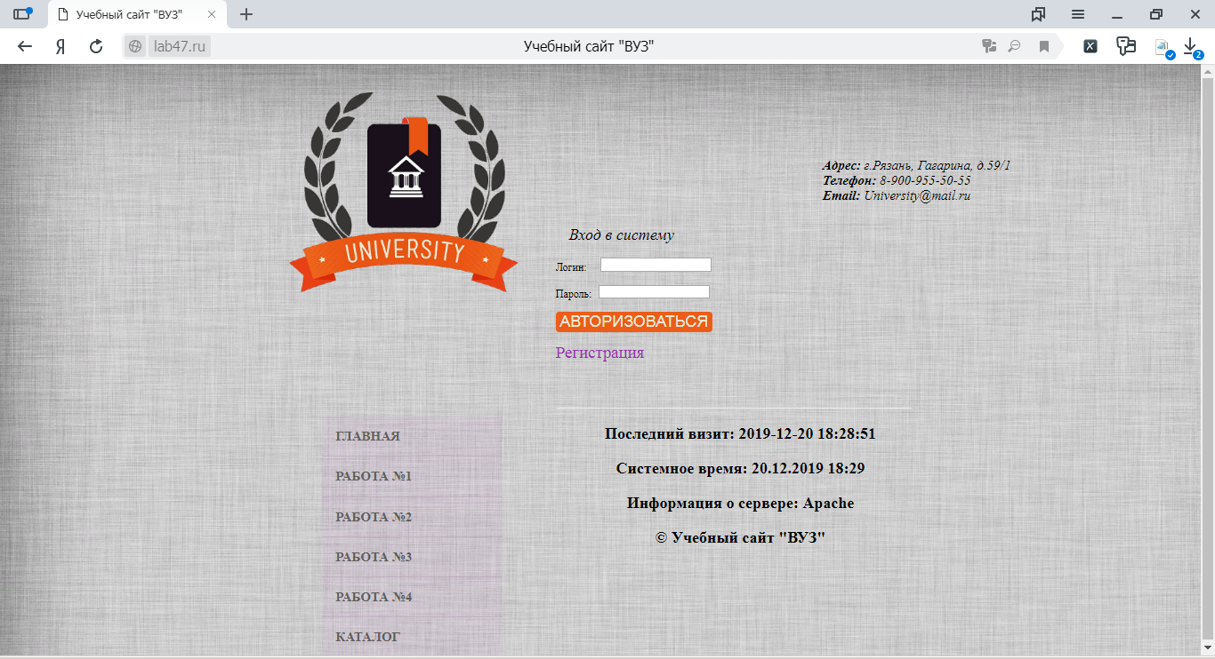

***Index.php***

<?php

session_start();

ob_start();

ini_set('display_errors',1);

date_default_timezone_set('Asia/Muscat');

header("Content-Type: text/html; charset=utf-8");

header("Cache-control: no-store");

include "lib.inc.php";

if (isset($_COOKIE['lastVisit']))

$lastVisit = $_COOKIE['lastVisit'];

setcookie('lastVisit',date('Y-m-d H:i:s'),time()+0xFFFFFFF);

(empty($_GET['page']) ? $page = "" : $page = $_GET['page']);

if (isset($_GET['logout']))

{

session_destroy();

header("Location: index.php");

exit;

}

?>

<!DOCTYPE html>

<html lang="en">

<head>

<title>Учебный сайт "ВУЗ"</title>

<link rel="stylesheet" href="style.css" type="text/css" media="screen" />

<meta http-equiv="Content-Type" content="text/html; charset=utf-8" />

</head>

<body>

<?php include "blocks/top.inc.php" ?>

<?php include "blocks/menu.inc.php" ?>

<div>

<?php

if (isset($_SESSION['login']))

{

if (empty($page)) {

echo '<div class="index-text-1">

<p><b>Университет</b> — высшее учебное заведение, где готовятся специалисты по фундаментальным и многим прикладным наукам. Как правило, осуществляет и научно-исследовательскую работу. Многие современные университеты действуют как учебно-научно-практические комплексы. Университеты объединяют в своём составе несколько факультетов, на которых представлена совокупность различных дисциплин, составляющих основы научного знания.</p>

<p><b>Высшее образование</b> - это своеобразный признак интеллигентности и высокого уровня культуры личности.</p>

</div>

<div>

<img class="index-glavnya-img" src="images/pic1.png" alt="фото университета">

<video src="images/видео.mp4" width="400" height="150" preload="auto" controls="controls"></video>

</div>';

}

else

{

switch($page)

{

case 'lab1': include 'lab_rab1.html'; break;

case 'lab2': include 'lab_rab2.php'; break;

case 'lab3': include 'lab_rab3.php'; break;

case 'lab4': include 'lab_rab4.php'; break;

case 'catalog': include 'catalog.php';break;

case 'add': include 'add.php'; break;

case 'item': include 'item.php'; break;

case 'edit': include 'edit.php'; break;

}

}

}

else

($page=="registration" ? require 'registration.php' : require 'auth.php');

?>

</div>

<?php include "blocks/bottom.inc.php" ?>

</body>

</html>



***Menu.inc.php***

$menu = array(

<?php

$menu = array(

"Главная"=>"index.php",

"Работа №1"=>"index.php?page=lab1",

"Работа №2"=>"index.php?page=lab2",

"Работа №3"=>"index.php?page=lab3",

"Работа №4"=>"index.php?page=lab4",

"Каталог"=>"index.php?page=catalog");

?>

<nav id="menu">

<?php

getMenu($menu);

?>

</nav>

***Top.inc.php***

<div>

<a href="index.html"><img class="index-main-img" src="images\logo.png" alt = "'логотип университета" ></a><br>

</div>

<div class="index-text-2">

<div>

<?php

if (!empty($_SESSION['login']))

echo "<div id='auth'>Привет,<b style='color:black;'>".$_SESSION['login']."</b><a href='index.php?logout=true'>(Выход)</a></div>";

?>

</div><br><br><br>

<div> <b>Адрес:</b> г.Рязань, Гагарина, д.59/1</div>

<div> <b>Телефон:</b> 8-900-955-50-55 </div>

<div> <b>Email:</b> University@mail.ru </div>

</div>

***Bottom.inc.php***

<!-- Нижняя часть сайта -->

<div class="footer">

<hr>

<p>Последний визит: <?=$lastVisit?></p>

<p>Системное время: <?=date("d.m.Y H:i")?></p>

<p/> Информация о сервере: <?=$_SERVER['SERVER_SOFTWARE']?></p>

<p>&copy; Учебный сайт "ВУЗ"</p>

</div>

***Lib.inc.php***

<?php

function getMenu($menu, $vertical=true)

{

echo '<ul>';

foreach ($menu as $link=>$href)

{

echo "<li><a href=\"$href\">", $link, '</a></li>';

}

echo '</ul>';

}

function userSort($arr){

echo "<b>Исходный массив:</b><br>";

// выводим исходный массив

foreach ($arr as $key => $val) {

echo "arr[" . $key . "] = " . $val . "<br>";

}

// сортируем массив

$array_length = sizeof($arr);

for($x = 0; $x < $array_length; $x++) {

for($y = 0; $y < $array_length; $y++) {

if(strcasecmp($arr[$x],$arr[$y])<0) {

$hold = $arr[$x];

$arr[$x] = $arr[$y];

$arr[$y] = $hold;

}

}

}

echo "<br>";

echo "<b>Массив после сортировки:</b><br>";

// выводим отсортированный пользовательской функцией массив

foreach ($arr as $key => $val) {

echo "arr[" . $key . "] = " . $val . "<br>";

}

}

function clearData($data)

{

return trim(strip_tags($data));

}

function loadImage(){

if ($_FILES['img']['type'] != 'image/jpeg') {

echo '<font color="red" align="center" >Не верный тип изображения!</font>';

return "";

}

else

{

if ($_FILES['img']['size'] > 100000) {

echo '<font color="red" align="center" >Превышен максимальный размер файла! (макс.=100кб.)</font>';

return "";

}

else

{

$Image = imagecreatefromjpeg($_FILES['img']['tmp_name']);

$Size = getimagesize($_FILES['img']['tmp_name']);

$Tmp = imagecreatetruecolor(300, 300);

imagecopyresampled($Tmp, $Image, 0, 0, 0, 0, 300, 300, $Size[0], $Size[1]);

if (isset($_POST["add"])){

$lastid = getRecords("select id from items order by id desc");

$img = 'images/catalog/'.($lastid[0]['id'] + 1);

}

else {

$t = getRecords("select image from items where id = ".$_GET['id']."");

$img = $t[0]['image'];

}

if (strpos($img,"default")>0) $img = 'images/catalog/'.$_GET['id'];

imagejpeg($Tmp, $img.'.jpg'); // сохраняем

imagedestroy($Image);

imagedestroy($Tmp);

}

}

return $img;

}

$connect = false;

function connectDB(){ // функция подключения к БД

global $connect;

include "base_reg.php";

$connect = mysqli_connect($host, $user, $password, $database) or die("Не удалось подключиться к БД"); // подключение к базе данных

mysqli_set_charset($connect,"utf8");

}

function getRecords($query){ // функция получения записи из БД

global $connect;

connectDB();

$result_set = mysqli_query($connect,$query) or die("Ошибка получения записи" . mysqli_error($connect));

closeDB();

return resultSetArray($result_set);

}

function doQuery($query){ // функция выполнения запросов, которые не возвращают данные (INSERT,UODATE,DELETE и т.д)

global $connect;

connectDB();

$result_set = mysqli_query($connect,$query) or die("Ошибка выполнения запроса" . mysqli_error($connect));

closeDB();

}

function resultSetArray($result_set){ // функция преобразования полученных данных из БД в ассоциативный массив

$array =array();

while (($row = $result_set->fetch_assoc()) !=false)

$array[] = $row;

return $array;

}

function closeDB() { // закрытие соединения с БД

global $connect;

mysqli_close($connect);

}

?>

***Catalog.php***

<?php

if (isset($_POST['add'])) header("Location: index.php?page=add");

?>

<div class="index-text-1">Каталог</div>

<div class="article">

<form action="index.php?page=catalog" method="POST">

<input type="submit" name="add" value="Добавить">

<input type="submit" name="del" value="Удалить">

<br><br>

<?php

if (isset($_POST['del'])){

if (!empty($_POST['delId'])){

foreach($_POST['delId'] as $val)

{

doQuery("DELETE FROM items WHERE id = '$val'");

@unlink('images/catalog/'.$val.'.jpg');

}

}

else echo "<font color='red'>Выберите записи для удаления!</font><br>";

}

?>

<br>

<table class="content" >

<tr>

<th>Фото</th>

<th style="width:200px;">Категория</th>

<th style="width:500px;">Название</th>

<th>Цена</th>

<th></th>

</tr>

<?php

$rows = getRecords("SELECT id,name,category,price,image FROM items ORDER BY id ASC"); // получаем все записи из таблицы items

if (!empty($rows))

{

foreach($rows as $row)

{

echo "<tr>";

echo "<td><img src='".$row['image'].".jpg"."' height='100' width='100'></td>";

echo "<td>".$row['category']."</td><td><a href='index.php?page=item&id=".$row['id']."'>".$row['name']."</a></td><td>".$row['price']."</td>";

echo "<td width='10px'><input type='checkbox' name='delId[]' value=".$row['id']."></td>";

echo "</tr>";

}

}

?>

</table>

</form>

</br>

</br>

</div>

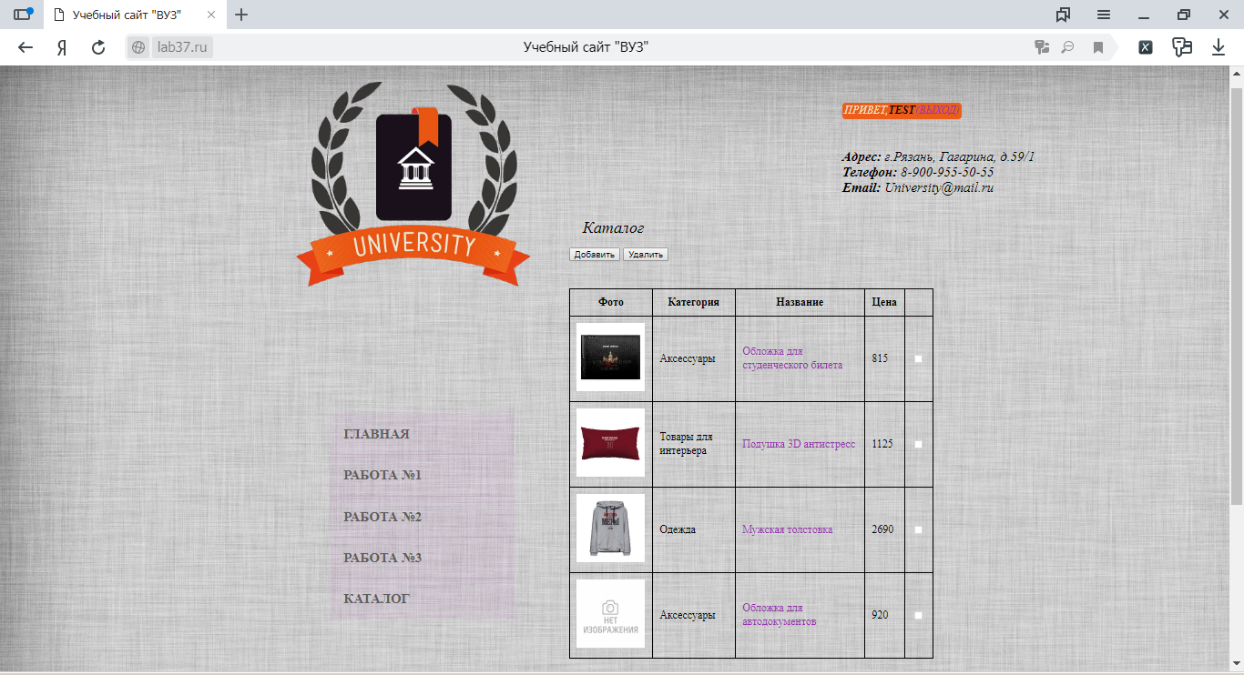

***Add.php***

<div class="index-text-1">Добавить товар </div>

<div class="article">

<form method='POST' action='index.php?page=add' ENCTYPE='multipart/form-data'>

<table style="text-align:left;" class="content">

<tr>

<th>Наименование:</th>

<td><input type='text' name='name' size="79" required></td>

</tr>

<tr>

<th>Категория:</th>

<td>

<select size="3" name="category">

<option value="Одежда" selected>Одежда</option>

<option value="Аксессуары">Аксессуары</option>

<option value="Товары для интерьера">Товары для интерьера</option>

</select>

</td>

</tr>

<tr>

<th>Цена:</th>

<td><input type='number' name='price' min="0" step="0.01" required>&nbsp;руб.</td>

</tr>

<tr>

<th>Описание:</th>

<td><textarea name='description' rows='10' cols='60' required></textarea>

</tr>

<tr>

<th>Изображение:</th>

<td align="center"><input type="file" name="img" accept="image/jpeg"></td>

</tr>

<rt>

<td colspan="2" align="right"><input type="submit" value="Добавить товар" name="add"></td>

</tr>

</table>

</form>

<?php

if (isset($_POST['add']))

{

if (!empty($_POST['name']) && !empty($_POST['category']) && !empty($_POST['price']) && !empty($_POST['description']))

{

$img = "images/catalog/default";

$name = clearData($_POST['name']);

$category = clearData($_POST['category']);

$price = clearData($_POST['price']);

$description = clearData($_POST['description']);

$cheack = getRecords("SELECT id FROM items WHERE name = '$name' "); // проверяем нет ли товара с таким названием

if (count($cheack) == 0)

{

if ($_FILES['img']['tmp_name'])

$img = loadImage(); // грузим картинку

if ($img != ""){

doQuery("INSERT INTO items (name,category,price,description,image) VALUES ('$name','$category','$price','$description','$img')");

header("Location: index.php?page=catalog");

exit;

}

}

else

echo '<font color="red">Запись с таким название уже есть в таблице товаров!</font>';

}

else

echo '<font color="red">Заполните все поля!</font>';

}

?>

</div>

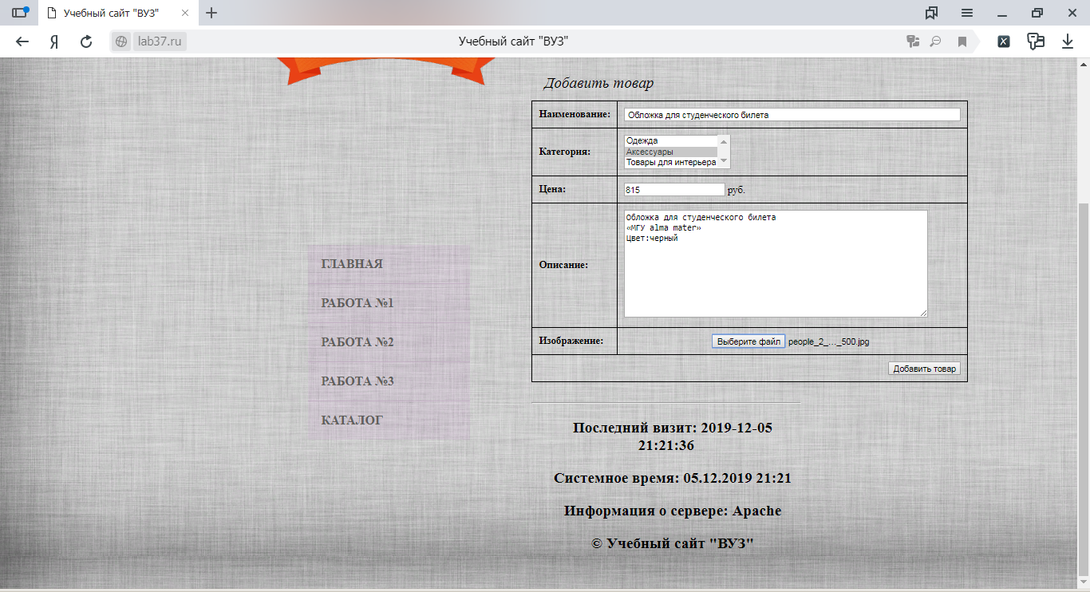

***Edit.php***

<?php

$id = clearData($_GET['id']);

$row = getRecords("SELECT * FROM items WHERE id = '$id'"); // получаем всю информацию по данному id

?>

<div class="index-text-1">Редактирование товара</div>

<div class="article">

<form method='POST' action='index.php?page=edit&id=<?php echo $id; ?>' ENCTYPE='multipart/form-data'>

<table style="text-align:left;" class="content">

<tr>

<th>Наименование:</th>

<td><input type='text' name='name' value='<?=$row[0]['name']?>' size="79" required></td>

</tr>

<tr>

<th>Категория:</th>

<td>

<select size="3" name="category">

<option value="Одежда" <?php if ($row[0]['category'] == "Одежда") echo "selected" ?>>Одежда</option>

<option value="Аксессуары" <?php if ($row[0]['category'] == "Аксессуары") echo "selected" ?>>Аксессуары</option>

<option value="Товары для интерьера" <?php if ($row[0]['category'] == "Товары для интерьера") echo "selected" ?>>Товары для интерьера</option>

</select>

</td>

</tr>

<tr>

<th>Цена:</th>

<td><input type='number' name='price' min="0" step="0.01" value='<?=$row[0]['price']?>' required>&nbsp;руб.</td>

</tr>

<tr>

<th>Описание:</th>

<td><textarea name='description' rows='10' cols='60' required><?=$row[0]['description']?></textarea>

</tr>

<tr>

<th>Изображение:</th>

<td align="center"><input type="file" name="img" accept="image/jpeg"></td>

</tr>

<rt>

<td colspan="2" align="right"><input type="submit" value="Сохранить" name="edit"></td>

</tr>

</table>

</form>

<?php

if (isset($_POST['edit']))

{

if (!empty($_POST['name']) && !empty($_POST['category']) && !empty($_POST['price']) && !empty($_POST['description']))

{

$img = $row[0]['image'];

$name = clearData($_POST['name']);

$category = clearData($_POST['category']);

$price = clearData($_POST['price']);

$description = clearData($_POST['description']);

$cheak = getRecords("SELECT id FROM items WHERE name = '$name' and id<>'$id'");

if (count($cheak) == 0){

if ($_FILES['img']['tmp_name'])

$img = loadImage(); // грузим картинку

if ($img != ""){

doQuery("UPDATE items SET name = '$name', category = '$category', price = '$price', description = '$description', image ='$img' WHERE id = '$id'");

header("Location: index.php?page=catalog");

exit;

}

}

else

echo '<font color="red">Зарись с таким наименование уже существует!</font>';

}

else

echo '<font color="red">Заполните все поля!</font>';

}

?>

</div>

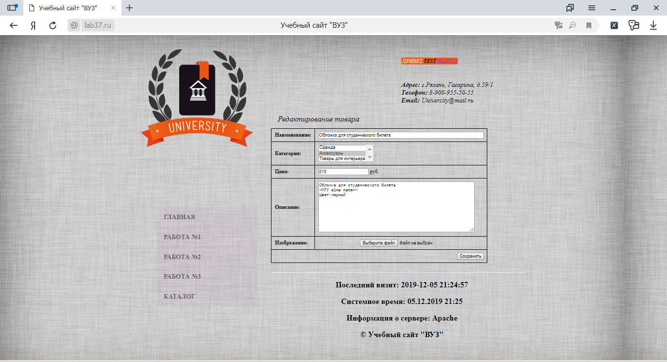

***Item.php***

<?php

if ($_SERVER['REQUEST_METHOD'] == 'GET')

{

$id = clearData($_GET['id']);

$row = getRecords("SELECT * FROM items WHERE id = '$id'"); // получаем информацию по данному id

}

?>

<div class="article">

<a href='index.php?page=catalog' style='margin-left:40px'>Назад</a>

<a href='index.php?page=edit&id=<?php echo $id; ?>' style='margin-left:20px'>Редактировать</a>

<br/><br/>

<table border="1" style="text-align:left;" class="content" >

<tr>

<th bgcolor="#e7e7e7">Название</th>

<td style="width:300px;" ><?= $row[0]['name'] ?></td>

<td rowspan="4"><img src='<?php echo $row[0]['image'].'.jpg';?> '></td>

</tr>

<tr>

<th bgcolor="#e7e7e7">Категория</th>

<td><?= $row[0]['category']?></td>

</tr>

<tr>

<th bgcolor="#e7e7e7">Цена</th>

<td><?= $row[0]['price'] ?> руб.</td>

</tr>

<tr >

<th bgcolor="#e7e7e7">Описание</th>

<td valign="top"><?= $row[0]['description'] ?></td>

</tr>

</table>

</div>

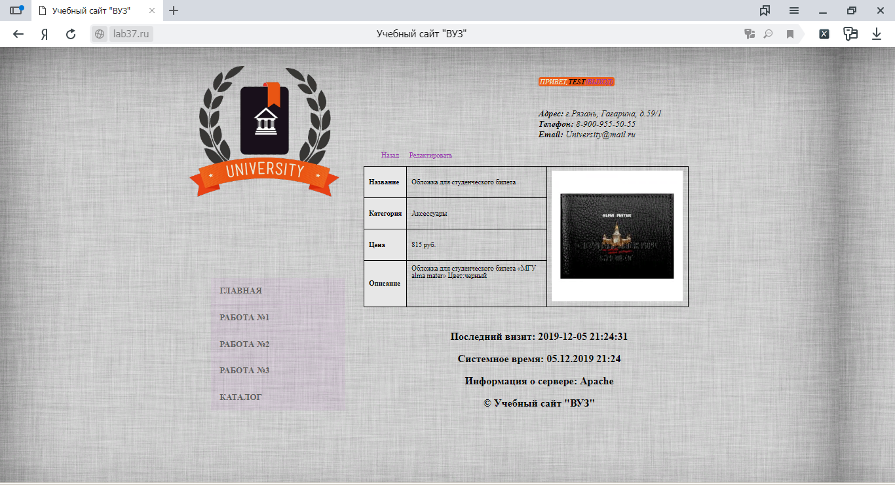

***Lab_rab1.html***

<div class="index-text-1">Табличная форма</div>

<div class="article">

<table class="content">

<tr>

<td rowspan="8" colspan="5"></td>

<td rowspan="3" colspan="6" class="red"></td>

<td rowspan="3" colspan="12"></td>

<td rowspan="3" colspan="3" class="yellow"></td>

</tr>

<tr>

<tr>

<tr>

<td rowspan="5" colspan="11"></td>

<td rowspan="10" colspan="3" class="blue"></td>

<td rowspan="5" colspan="4"></td>

<td rowspan="10" colspan="3"></td>

</tr>

<tr>

<tr>

<tr>

<tr>

<tr>

<td rowspan="5" colspan="11" class="green"></td>

<td rowspan="5" colspan="5"></td>

<td rowspan="5" colspan="4"></td>

</tr>

<tr>

<tr>

<tr>

<tr>

<tr class="widthfix">

<th></th><th></th><th></th><th></th><th></th>

<th></th><th></th><th></th><th></th><th></th>

<th></th><th></th><th></th><th></th><th></th>

<th></th><th></th><th></th><th></th><th></th>

<th></th><th></th><th></th><th></th><th></th>

<th></th>

</tr>

</table>

<h2 >Форма, заполняемая абитуриентом при поступлении в ВУЗ</h2>

<form action="lab_rab1.html" method="POST">

<table style="text-align:left" class="content">

<tr>

<td colspan="2">

<h3>Персональная информация</h3>

</td>

</tr>

<tr>

<td >

<b>Фамилия</b>

</td>

<td>

<input type="text" name="surname">

</td>

</tr>

<tr>

<td>

<b>Имя</b>

</td>

<td>

<input type="text" name="name">

</td>

</tr>

<tr>

<td >

<b>Отчество</b>

</td>

<td>

<input type="text" name="patronymic">

</td>

</tr>

<tr>

<td>

<b>Гражданство </b>

</td>

<td>

<select size="1" name="nationality">

<option disabled>Выберите гражданство</option>

<option value="Россия">Россия</option>

<option value="Беларусь">Беларусь</option>

<option value="Казахстан">Казахстан</option>

</select>

</td>

</tr>

<tr>

<td>

<b>Дата рождения</b>

</td>

<td>

<input type="date" name="date">

</td>

</tr>

<tr>

<td>

<b>Пол</b>

</td>

<td>

<input type="radio" name="sex" value="м">Мужской<br>

<input type="radio" name="sex" value="ж">Женский<br><br>

</td>

</tr>

<tr>

<td>

<b>Место рождения</b>

</td>

<td>

<input type="text" name="mestobirth" size="70">

</td>

</tr>

<tr>

<td colspan="2">

<h3>Документы абитуриента</h3>

</td>

</tr>

<tr>

<td>

<b>Серия</b>

</td>

<td>

<input type="text" name="seria">

</td>

</tr>

<tr>

<td>

<b>Номер</b>

</td>

<td>

<input type="text" name="num">

</td>

</tr>

<tr>

<td>

<b>Когда и кем выдан</b>

</td>

<td>

<input type="text" name="k_k" size="70">

</td>

</tr>

<tr>

<td>

<b>Подается</b>

</td>

<td>

<input type="radio" name="move" value="1">Аттестат<br>

<input type="radio" name="move" value="2">Диплом<br>

</td>

</tr>

<tr>

<td>

<b>Серия</b>

</td>

<td>

<input type="text" name="seria1">

</td>

</tr>

<tr>

<td>

<b>Номер</b>

</td>

<td>

<input type="text" name="num1">

</td>

</tr>

<tr>

<td >

<b>Иностранный язык</b>

</td>

<td>

<input type="checkbox" name="lang" value="1">Английский<br>

<input type="checkbox" name="lang" value="2">Немецкий<br>

<input type="checkbox" name="lang" value="3">Французский<br>

<input type="checkbox" name="lang" value="3">Другой<br><br>

</td>

</tr>

<tr>

<td colspan="2">

<hr>

</td>

</tr>

<tr>

<td colspan="2">

<h3>Направления подготовки</h3>

</td>

</tr>

<tr>

<td>

<b>Направление 1 </b>

</td>

<td>

<select size="1" name="napravlen1">

<option label>Выберите напрвление</option>

<option value="01.03.02">01.03.02 Прикладная математика и информатика</option>

<option value="02.03.01">02.03.01 Математика и компьютерные науки</option>

<option value="02.03.03">02.03.03 Математическое обеспечение и администрирование информационных систем</option>

<option value="09.03.01">09.03.01 Информатика и вычислительная техника</option>

<option value="09.03.02">09.03.02 Информационные системы и технологии</option>

<option value="09.03.03">09.03.03 Прикладная информатика</option>

<option value="09.03.04">09.03.04 Программная инженерия</option>

<option value="11.03.01">11.03.01 Радиотехника</option>

<option value="11.03.02">11.03.02 Инфокоммуникационные технологии и системы связи</option>

<option value="11.03.03">11.03.03 Конструирование и технология электронных средств</option>

<option value="11.03.04">11.03.04 Электроника и наноэлектроника</option>

<option value="12.03.01">12.03.01 Приборостроение</option>

<option value="12.03.04">12.03.04 Биотехнические системы и технологии</option>

<option value="13.03.02">13.03.02 Электроэнергетика и электротехника</option>

<option value="15.03.04">15.03.04 Автоматизация технологических процессов и производств</option>

<option value="15.03.06">15.03.06 Мехатроника и робототехника</option>

<option value="18.03.01">18.03.01 Химическая технология</option>

<option value="27.03.01">27.03.01 Стандартизация и метрология</option>

<option value="27.03.02">27.03.02 Управление качеством</option>

<option value="27.03.04">27.03.04 Управление в технических системах</option>

<option value="38.03.01">38.03.01 Экономика</option>

<option value="38.03.02">38.03.02 Менеджмент</option>

<option value="38.03.03">38.03.03 Управление персоналом</option>

<option value="38.03.04">38.03.04 Государственное и муниципальное управление</option>

<option value="38.03.05">38.03.05 Бизнес - информатика</option>

</select>

</td>

</tr>

<tr>

<td>

<b>Направление 2 </b>

</td>

<td>

<select size="1" name="napravlen2">

<option label>Выберите напрвление</option>

<option value="01.03.02">01.03.02 Прикладная математика и информатика</option>

<option value="02.03.01">02.03.01 Математика и компьютерные науки</option>

<option value="02.03.03">02.03.03 Математическое обеспечение и администрирование информационных систем</option>

<option value="09.03.01">09.03.01 Информатика и вычислительная техника</option>

<option value="09.03.02">09.03.02 Информационные системы и технологии</option>

<option value="09.03.03">09.03.03 Прикладная информатика</option>

<option value="09.03.04">09.03.04 Программная инженерия</option>

<option value="11.03.01">11.03.01 Радиотехника</option>

<option value="11.03.02">11.03.02 Инфокоммуникационные технологии и системы связи</option>

<option value="11.03.03">11.03.03 Конструирование и технология электронных средств</option>

<option value="11.03.04">11.03.04 Электроника и наноэлектроника</option>

<option value="12.03.01">12.03.01 Приборостроение</option>

<option value="12.03.04">12.03.04 Биотехнические системы и технологии</option>

<option value="13.03.02">13.03.02 Электроэнергетика и электротехника</option>

<option value="15.03.04">15.03.04 Автоматизация технологических процессов и производств</option>

<option value="15.03.06">15.03.06 Мехатроника и робототехника</option>

<option value="18.03.01">18.03.01 Химическая технология</option>

<option value="27.03.01">27.03.01 Стандартизация и метрология</option>

<option value="27.03.02">27.03.02 Управление качеством</option>

<option value="27.03.04">27.03.04 Управление в технических системах</option>

<option value="38.03.01">38.03.01 Экономика</option>

<option value="38.03.02">38.03.02 Менеджмент</option>

<option value="38.03.03">38.03.03 Управление персоналом</option>

<option value="38.03.04">38.03.04 Государственное и муниципальное управление</option>

<option value="38.03.05">38.03.05 Бизнес - информатика</option>

</select>

</td>

</tr>

<tr>

<td>

<b>Направление 3 </b>

</td>

<td>

<select size="1" name="napravlen3">

<option label>Выберите напрвление</option>

<option value="01.03.02">01.03.02 Прикладная математика и информатика</option>

<option value="02.03.01">02.03.01 Математика и компьютерные науки</option>

<option value="02.03.03">02.03.03 Математическое обеспечение и администрирование информационных систем</option>

<option value="09.03.01">09.03.01 Информатика и вычислительная техника</option>

<option value="09.03.02">09.03.02 Информационные системы и технологии</option>

<option value="09.03.03">09.03.03 Прикладная информатика</option>

<option value="09.03.04">09.03.04 Программная инженерия</option>

<option value="11.03.01">11.03.01 Радиотехника</option>

<option value="11.03.02">11.03.02 Инфокоммуникационные технологии и системы связи</option>

<option value="11.03.03">11.03.03 Конструирование и технология электронных средств</option>

<option value="11.03.04">11.03.04 Электроника и наноэлектроника</option>

<option value="12.03.01">12.03.01 Приборостроение</option>

<option value="12.03.04">12.03.04 Биотехнические системы и технологии</option>

<option value="13.03.02">13.03.02 Электроэнергетика и электротехника</option>

<option value="15.03.04">15.03.04 Автоматизация технологических процессов и производств</option>

<option value="15.03.06">15.03.06 Мехатроника и робототехника</option>

<option value="18.03.01">18.03.01 Химическая технология</option>

<option value="27.03.01">27.03.01 Стандартизация и метрология</option>

<option value="27.03.02">27.03.02 Управление качеством</option>

<option value="27.03.04">27.03.04 Управление в технических системах</option>

<option value="38.03.01">38.03.01 Экономика</option>

<option value="38.03.02">38.03.02 Менеджмент</option>

<option value="38.03.03">38.03.03 Управление персоналом</option>

<option value="38.03.04">38.03.04 Государственное и муниципальное управление</option>

<option value="38.03.05">38.03.05 Бизнес - информатика</option>

</select>

</td>

</tr>

<tr>

<td>

<b>Форма обучения</b>

</td>

<td>

<input type="radio" name="mission" value="1">Очная<br>

<input type="radio" name="mission" value="2">Очно-заочная<br>

<input type="radio" name="mission" value="2">Заочная<br>

</td>

</tr>

<tr>

<td >

<b>На места</b>

</td>

<td>

<input type="checkbox" name="job" value="1">По квоте<br>

<input type="checkbox" name="job" value="2">Целевой прием<br>

<input type="checkbox" name="job" value="3">Коммерческая основа<br>

</td>

</tr>

<tr>

<td colspan="2">

<hr>

</td>

</tr>

<tr>

<td colspan="2">

<h3>Баллы ЕГЭ</h3>

</td>

</tr>

<tr>

<td >

<b>Русский язык</b>

</td>

<td>

<input type="text" name="rl">

</td>

</tr>

<tr>

<td>

<b>Математика</b>

</td>

<td>

<input type="text" name="mat">

</td>

</tr>

<tr>

<td >

<b>Физика</b>

</td>

<td>

<input type="text" name="phis">

</td>

</tr>

<tr>

<td >

<b>Обществознание</b>

</td>

<td>

<input type="text" name="obsh">

</td>

</tr>

<tr>

<td>

<b>История</b>

</td>

<td>

<input type="text" name="hist">

</td>

</tr>

<tr>

<td >

<b>Литература</b>

</td>

<td>

<input type="text" name="liter">

</td>

</tr>

<tr>

<td colspan="2">

<hr>

</td>

</tr>

<tr>

<td colspan="2">

<br><input type="submit" value="Сохранить">

</td>

</tr>

</table>

</form>

</div>

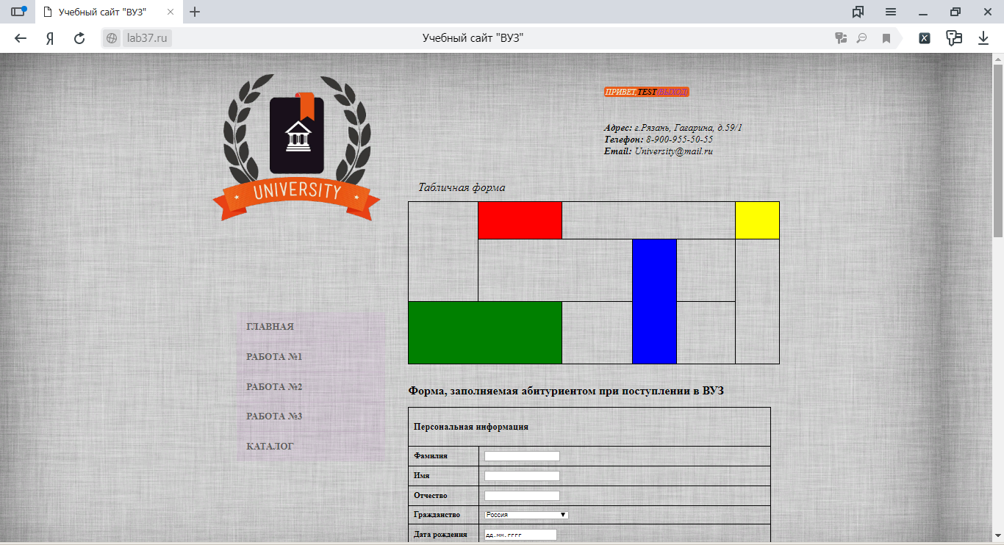

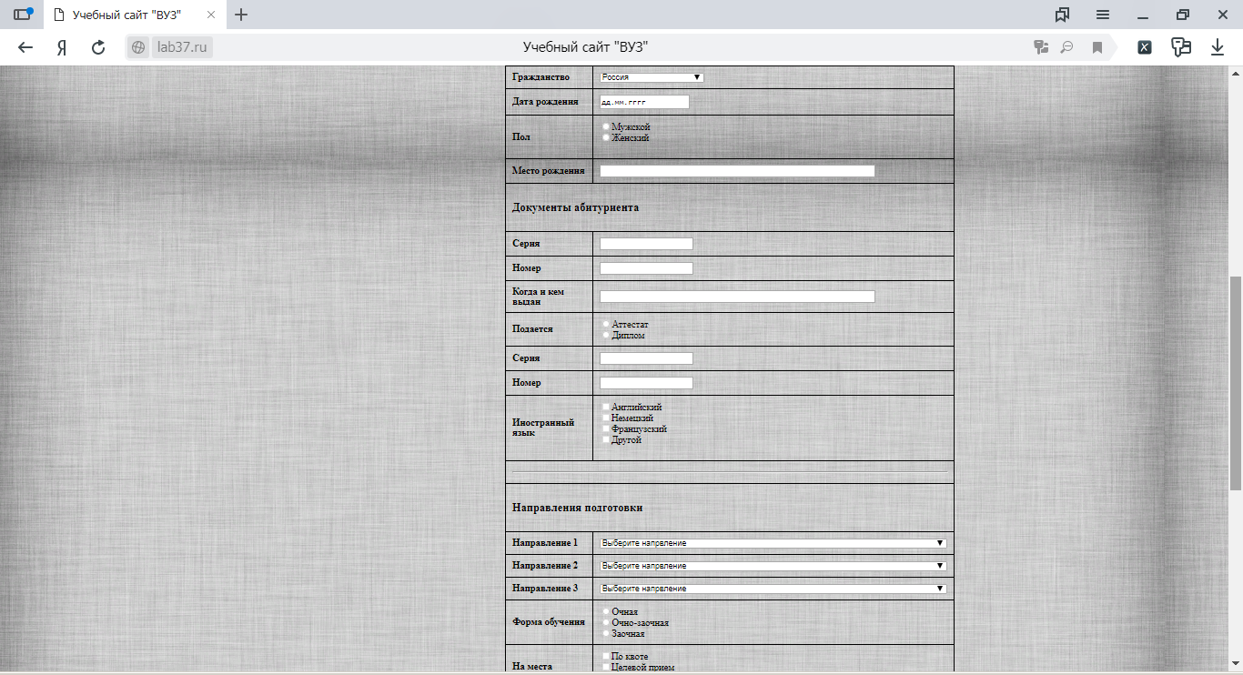

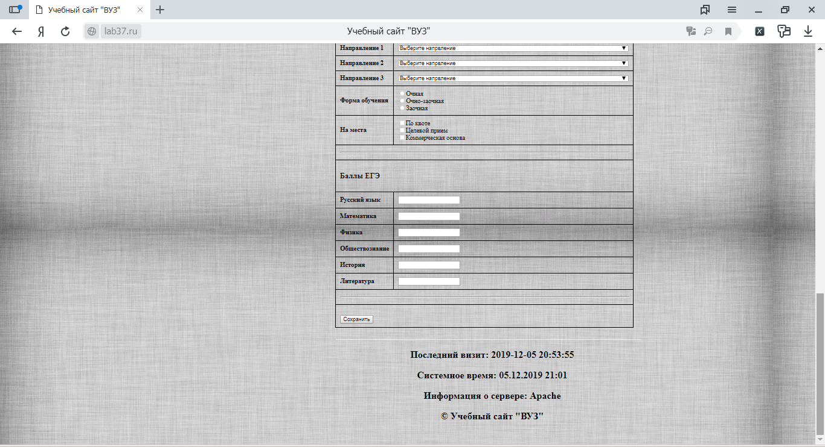

***Lab_rab2.php***

<div class="article">

<p><b>1)</b>Написать скрипт, "переворачивающий" заданную строку.Встроенную функцию strrev использовать нельзя.</p>

<?php

$stroka = "Мама мыла раму";

mb_internal_encoding("UTF-8"); // для того чтобы нормально выводило русские символы

$len = mb_strlen($stroka); // получаем длинну строки

echo "<b>Исходная строка:</b> ".$stroka;

echo "<br>";

echo "<b>Перевернутая строка:</b> ";

while ($len>=0){ // посимвольно выводим строку начиная с конца

echo mb_substr ($stroka , $len,1);

$len--;

}

?>

<hr>

<br>

<p><b>2)</b>Описать функцию, имитирующую встроенную php-функцию Sort. Параметры: обрабатываемая переменная.</p>

<?php

$arr = array("lemon", "orange", "banana", "apple"); // исходный массив

userSort($arr);

?>

</div>

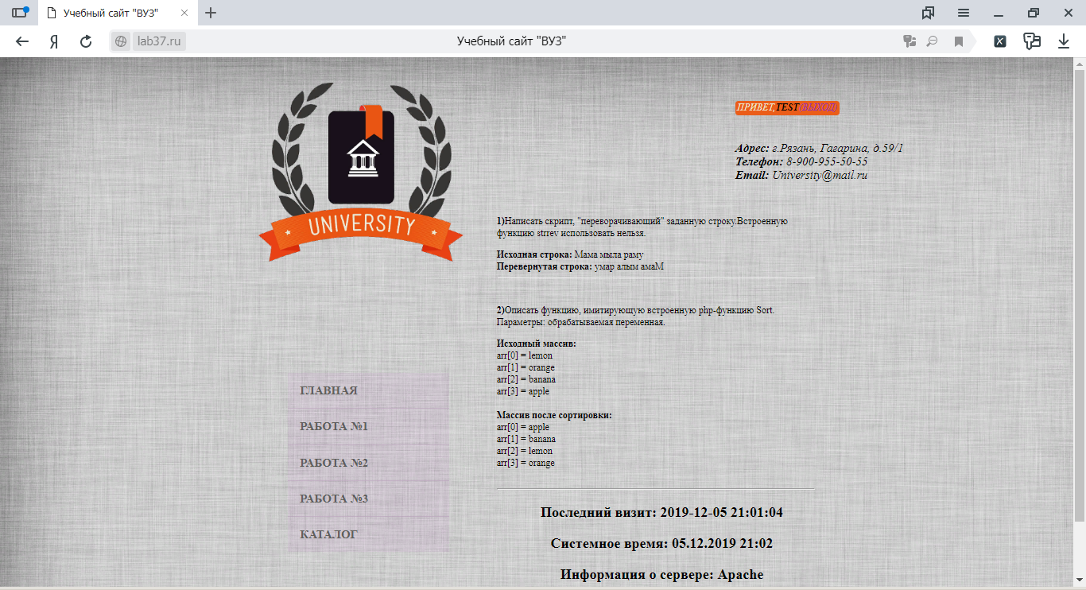

***Lab_rab3.php***

<div class="article">

<p style="text-align:center;">

<b>

Написать скрипт, определяющий возможность получения кредита пользователем в соответствии с введенными им данными

и вычисляющий общую и месячную сумму к оплате. Учесть такие параметры, как ФИО, возраст пользователя, его заработную плату,

запрашиваюмую сумму, срок и процент по кредиту. Вывести всю информацию на экран.

</b>

</p>

<br>

<br>

<div style="margin-left:125px;">

<form method='POST' action='index.php?page=lab3'>

ФИО<br>

<input type="text" name="fio" size="30"><br>

Возраст<br>

<input type="number" name="age" min="0" step="1"><br>

Заработная плата<br>

<input type="number" name="zp" min="0" step="1"><br>

Сумма кредита<br>

<input type="number" name="sum" min="0" step="1"><br>

Срок(месяцев)<br>

<input type="number" name="srok" min="1" step="1"><br>

Процент по кредиту<br>

<input type="number" name="proc" min="0" step="0.01"><br><br>

<input type="submit" value="Рассчитать" style="margin-left:40px;"><br>

</form>

<?php

if ($_SERVER['REQUEST_METHOD'] == 'POST'){

$fio = clearData($_POST['fio']);

$age = clearData($_POST['age']);

$zp = clearData($_POST['zp']);

$sum = clearData($_POST['sum']);

$srok = clearData($_POST['srok']);

$proc = clearData($_POST['proc']);

if (!empty($fio) && !empty($age) && !empty($zp) && !empty($sum) && !empty($srok) && !empty($proc)){

if ($age < 18 || $age >= 70)

echo "<br><font color='red'>Не можем выдать кредит в связи с вашим возрастом!</font>";

else{

if ($zp < 20000)

echo "<br><font color='red'>Не можем выдать кредит из-за маленкой ЗП!</font>";

else{

$P = $proc/1200; //Коэффициент процентной ставки

$A = $P * pow((1 + $P),$srok) / (pow((1 + $P),$srok) - 1); // Аннуитетный коэффициент

$Sa = round($A * $sum,2); // ежемесячный платеж

$S = round($Sa * $srok,2); // общая сумма

echo "<br><br><table border='1' style='width:300px;'><tr><td><b>ФИО</b></td><td style='width:30%;'>".$fio."</td></tr>

<tr><td><b>Возраст</b></td><td>".$age."</td></tr>

<tr><td><b>ЗП</b></td><td>".$zp."</td></tr>

<tr><td><b>Сумма кредита</b></td><td>".$sum."</td></tr>

<tr><td><b>Срок(месяцев)</b></td><td>".$srok."</td></tr>

<tr><td><b>Ставка(% в год)</b></td><td>".$proc."</td></tr>

<tr><td><b>Ежемесячный платеж</b></td><td>".$Sa."</td></tr>

<tr><td><b>Общая сумма</b></td><td>".$S."</td></tr>

</table>";

}

}

}

else

echo "<br><font color='red'>Заполните все поля!</font>";

}

?>

</div>

</div>

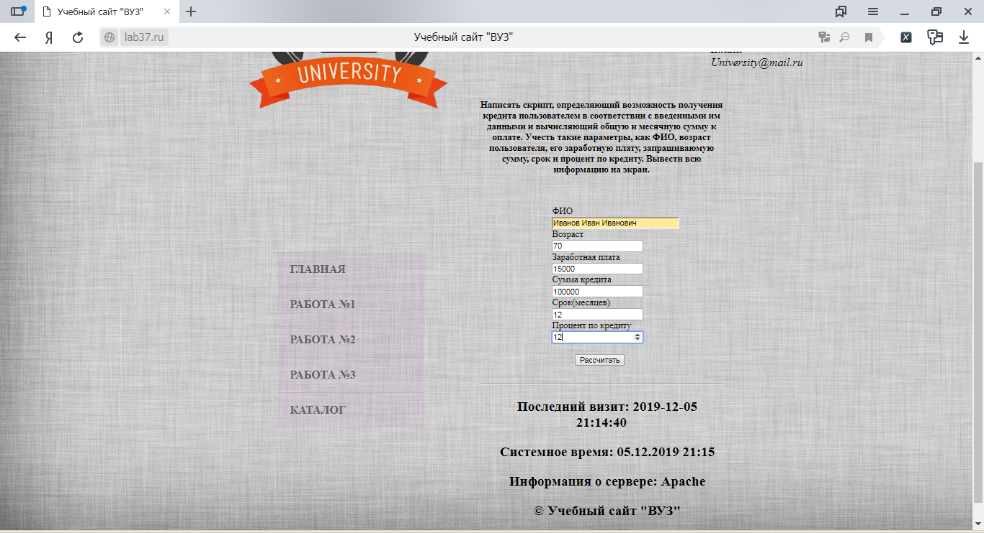

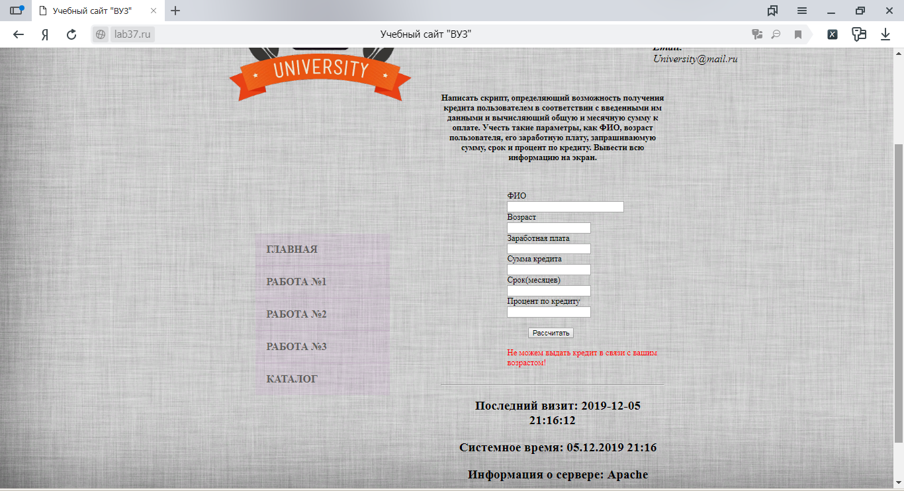

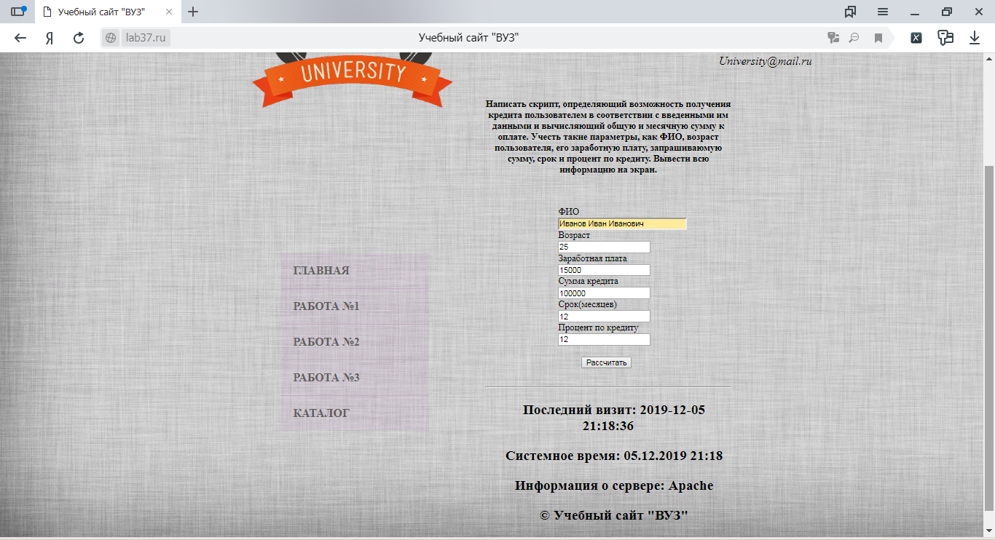

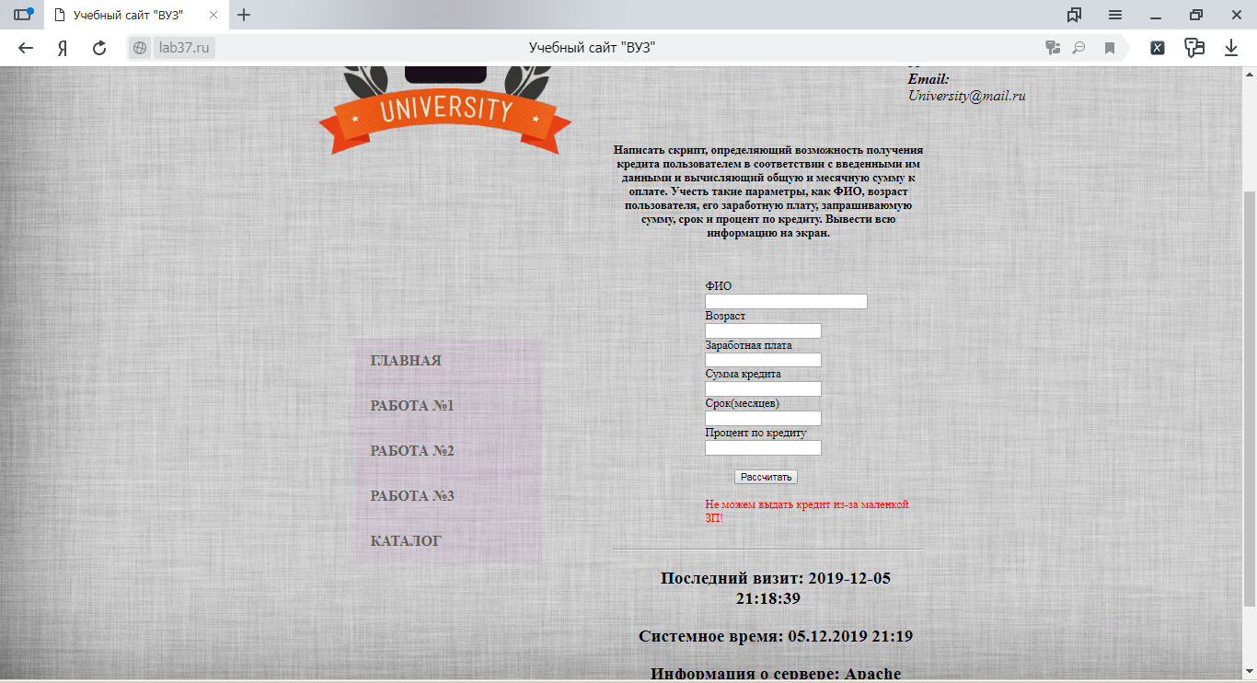

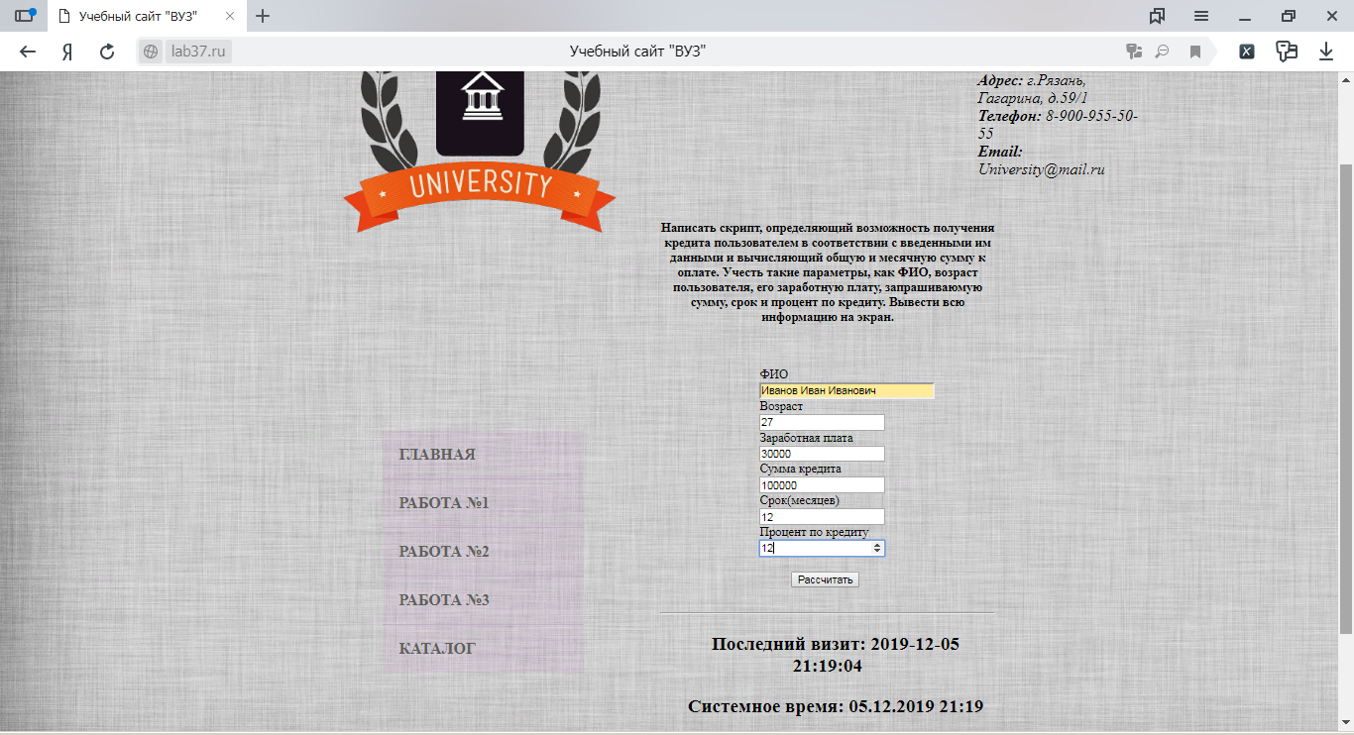

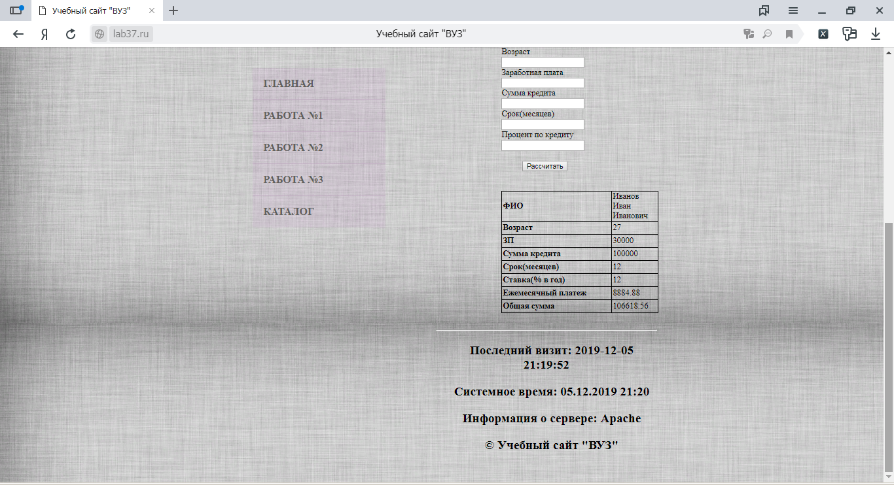

***Lab_rab4.php***

<div class="article">

<?php

$host = "localhost";

$user = "root";

$password = "";

$database = "labrab4";

$connect = mysqli_connect($host, $user, $password) or die('Ошибка соединения: ' . mysqli_error($connect));

$query = "CREATE DATABASE IF NOT EXISTS ".$database." ";

mysqli_query($connect,$query) or die('Ошибка при создании базы данных: ' . mysqli_error($connect));

echo "База '$database' успешно создана <br>";

mysqli_select_db($connect,$database);

$query = "CREATE TABLE IF NOT EXISTS students (

id integer not null auto_increment primary key,

surname varchar(50) not null,

name varchar(50) not null)";

mysqli_query($connect,$query) or die('Ошибка при создании таблицы students: ' . mysqli_error($connect));

echo "Таблица students успешно создана <br>";

$query = "CREATE TABLE IF NOT EXISTS exam (

id integer not null auto_increment primary key,

id_student varchar(10) not null,

subject integer not null)";

mysqli_query($connect,$query) or die('Ошибка при создании таблицы exam: ' . mysqli_error($connect));

echo "Таблица zakaz успешно создана <br>";

echo "<br>Структура базы данных";

get_column_names_with_meta($connect); // выводим структуру БД до изменения

echo "<br><br>";

$query = "ALTER TABLE students ADD patronymic varchar(50) not null,ADD gruppa integer not null";

mysqli_query($connect,$query) or die('Ошибка при изменении таблицы students: ' . mysqli_error($connect));

echo "Структура таблицы students успешно изменена\n";

echo "<br><br>";

$query = "ALTER TABLE exam MODIFY id_student integer not null,MODIFY subject varchar(60) not null, ADD mark integer not null";

mysqli_query($connect,$query) or die('Ошибка при изменении таблицы exam: ' . mysqli_error($connect));

echo "Структура таблицы exam успешно изменена\n";

echo "<br><br>Измененная структура базы данных";

get_column_names_with_meta($connect); // выводим структуру БД после изменения

viewData($connect); // заполняем таблицы и выводим их

query1($connect); // запрос №1

query2($connect); // запрос №2

deleteDB($connect); //удаляем базу данных lab4

function get_column_names_with_meta ($conn_id)

{

$query = "SELECT * FROM students,exam WHERE 1 = 0";

if (!($result_id = mysqli_query ($conn_id,$query)))

return (FALSE);

echo "<table border='1' align='center'>";

echo "<tr><th>Таблица</th><th>Поле</th><th>Тип</th><th>Длинна</th></tr>";

for ($i = 0; $i < mysqli_num_fields ($result_id); $i++)

{

if ($field = mysqli_fetch_field ($result_id))

echo "<tr>";

echo "<td>".$field->table."</td>";

echo "<td>".$field->name."</td>";

echo "<td>".$field->type."</td>";

echo "<td>".$field->length."</td>";

echo "</tr>";

}

echo "</table>";

mysqli_free_result ($result_id);

}

function viewData($connect)

{

mysqli_query($connect,"INSERT INTO students (surname,name,patronymic,gruppa) values ('Иванов','Иван','Иванович',220)");

mysqli_query($connect,"INSERT INTO students (surname,name,patronymic,gruppa) values ('Петров','Петр','Александрович',220)");

mysqli_query($connect,"INSERT INTO students (surname,name,patronymic,gruppa) values ('Измаилов','Иван','Натанович',223)");

mysqli_query($connect,"INSERT INTO students (surname,name,patronymic,gruppa) values ('Семенов','Семен','Анотольевич',221)");

mysqli_query($connect,"INSERT INTO students (surname,name,patronymic,gruppa) values ('Дюба','Артем','Владимирович',221)");

mysqli_query($connect,"INSERT INTO students (surname,name,patronymic,gruppa) values ('Ерушин','Стас','Михайлович',221)");

$rows = resultSetArray(mysqli_query($connect,"SELECT * FROM students ORDER BY gruppa ASC"));

echo "<br>Таблица students:<br>";

echo "<table border='1' align='center' width='600'>";

echo "<tr><th>ID</th><th>Фамилия</th><th>Имя</th><th>Отчество</th><th>группа</th></tr>";

foreach ($rows as $row)

{

echo "<tr>";

echo "<td>".$row['id']."</td>";

echo "<td>".$row['surname']."</td>";

echo "<td>".$row['name']."</td>";

echo "<td>".$row['patronymic']."</td>";

echo "<td>".$row['gruppa']."</td>";

echo "</tr>";

}

echo "</table><br>";

mysqli_query($connect,"INSERT INTO exam (id_student,subject,mark) values ('1','Алгоритмизация',7)");

mysqli_query($connect,"INSERT INTO exam (id_student,subject,mark) values ('1','Бух учет',5)");

mysqli_query($connect,"INSERT INTO exam (id_student,subject,mark) values ('2','Алгоритмизация',9)");

mysqli_query($connect,"INSERT INTO exam (id_student,subject,mark) values ('3','Алгоритмизация',3)");

mysqli_query($connect,"INSERT INTO exam (id_student,subject,mark) values ('3','Высшая математика',4)");

mysqli_query($connect,"INSERT INTO exam (id_student,subject,mark) values ('3','Алгоритмизация',2)");

mysqli_query($connect,"INSERT INTO exam (id_student,subject,mark) values ('4','Алгоритмизация',10)");

mysqli_query($connect,"INSERT INTO exam (id_student,subject,mark) values ('5','Алгоритмизация',2)");

mysqli_query($connect,"INSERT INTO exam (id_student,subject,mark) values ('5','Компьютерная графика',6)");

mysqli_query($connect,"INSERT INTO exam (id_student,subject,mark) values ('5','Базы данных',5)");

$rows = resultSetArray(mysqli_query($connect,"SELECT subject,mark,concat(Surname,' ',left(name,1),'.',left(patronymic,1),'.') as 'fio',gruppa

FROM exam left join students on students.id=exam.id_student ORDER BY subject ASC"));

echo "<br>Таблица exam:<br>";

echo "<table border='1' align='center' width='600'>";

echo "<tr><th>Группа</th><th>Фио</th><th>Предмет</th><th>Оценка</th></tr>";

foreach ($rows as $item)

{

echo "<tr>";

echo "<td>".$item['gruppa']."</td>";

echo "<td>".$item['fio']."</td>";

echo "<td>".$item['subject']."</td>";

echo "<td>".$item['mark']."</td>";

echo "</tr>";

}

echo "</table>";

}

function query1($connect)

{

echo "<br><b>Запрос №1:</b> Вывести оценки Дюбы и отсортировать по предметам по возрастанию<br>";

$rows = resultSetArray(mysqli_query($connect,"SELECT concat(surname,' ',left(name,1),'.',left(patronymic,1),'.') as 'fio',subject,mark FROM students

LEFT JOIN exam on exam.id_student = students.id

WHERE surname like '%Дюба%' ORDER BY subject ASC"));

echo "<table border='1' align='center' width='600'>";

echo "<tr><th>ФИО</th><th>Предмет</th><th>Оценка</th></tr>";

foreach ($rows as $row)

{

echo "<tr>";

echo "<td>".$row['fio']."</td>";

echo "<td>".$row['subject']."</td>";

echo "<td>".$row['mark']."</td>";

echo "</tr>";

}

echo "</table>";

}

function query2($connect)

{

echo "<br><b>Запрос №2:</b> Вывести по группам количество человек сдавших экзамен по алгоритмизации на неуд.(оценка < 5) и отсортировать по группам по возрастанию<br>";

$rows = resultSetArray(mysqli_query($connect,"SELECT gruppa,count(gruppa) as 'kol' from students

left join exam on students.id = exam.id_student WHERE subject='Алгоритмизация' and mark<5 GROUP BY gruppa ORDER BY gruppa ASC"));

echo "<table border='1' align='center' width='600'>";

echo "<tr><th>Группа</th><th>Количество неудов</th></tr>";

foreach ($rows as $item)

{

echo "<tr>";

echo "<td>".$item['gruppa']."</td>";

echo "<td>".$item['kol']."</td>";

echo "</tr>";

}

echo "</table>";

}

function deleteDB($connect){

$query = "DROP DATABASE labrab4";

mysqli_query($connect,$query) or die('Ошибка при удалении БД: ' . mysqli_error($connect));

echo "<br>База ".$database." успешно удалена\n";

mysqli_close($connect);

}

?>

</div>

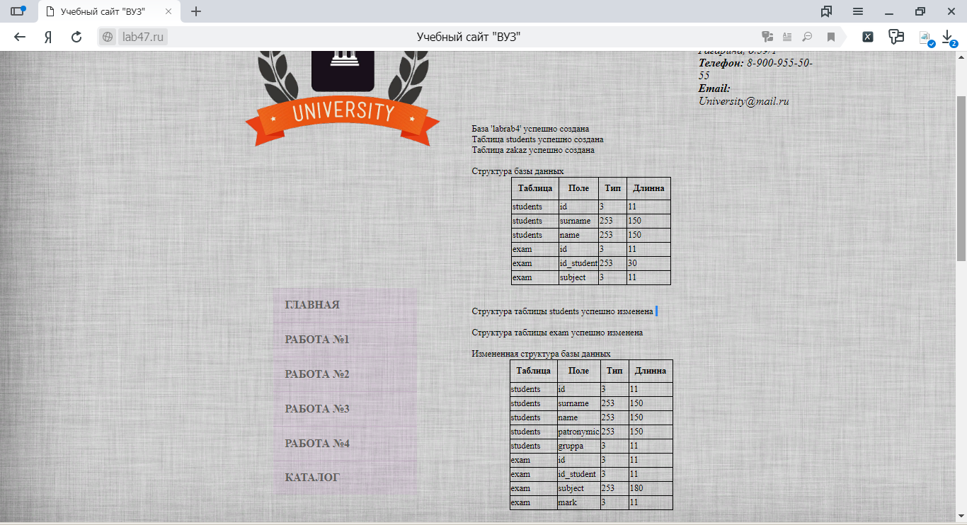

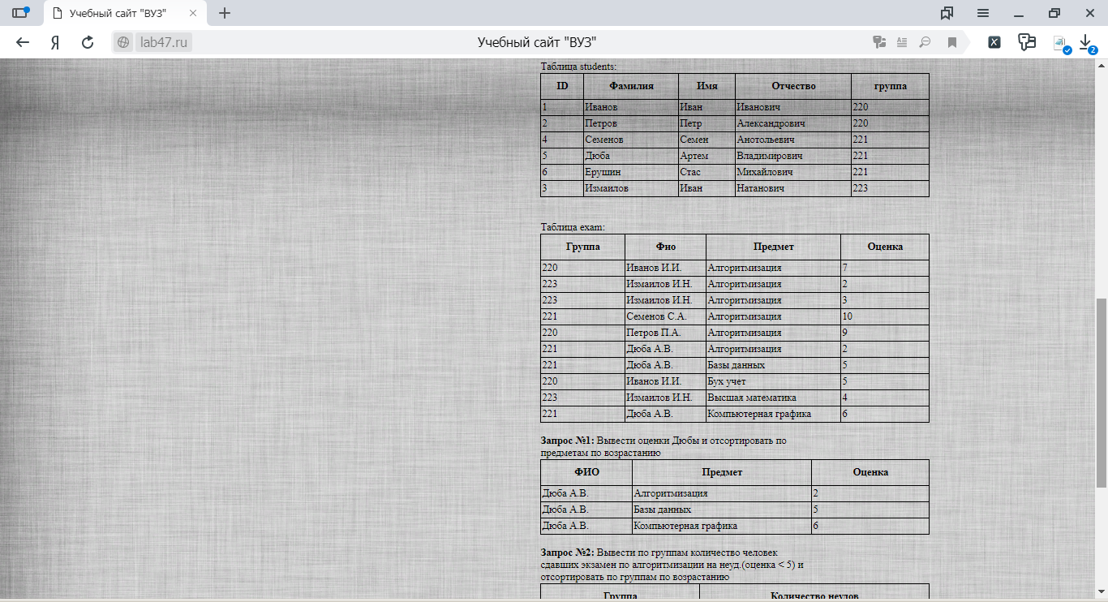

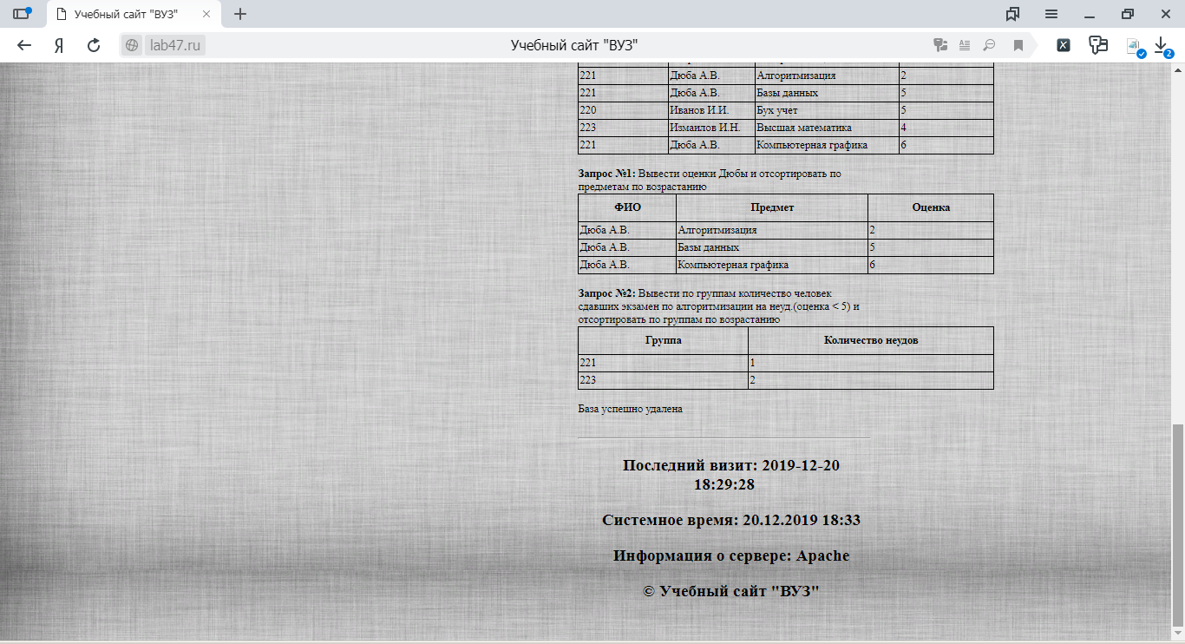

1. **Файлы, реализующие разработанный сайт.**

